**「腹腔鏡下卵巣癌・卵管癌・腹膜癌根治術に関する臨床研究」**

**臨床試験についてのご説明**

研究責任者

大分大学医学部附属病院

産科婦人科

小林　栄仁

2023年4月27日作成 　　第1版

2023年8月21日作成 　第1.1版

2024年9月18日作成 　 　第2版

　　2024年10月3日作成 　第2.1版

　2024年12月23日作成 　第2.2版

2025年　1月23日作成 　第2.３版

　　　　　　2025年　3月31日作成 　第2.4版

2025年　５月２1日作成 　第2.５版

目次

1. はじめに 3

2. あなたの病気について 4

3. 目的と意義 4

4. 試験の方法 5

5. 実施予定期間と目標症例数 9

6. 予想される利益と不利益 9

7. 他の治療方法 14

8. 守っていただきたいこと 14

9. 試験を中止する場合について 15

10. 試験に関する情報公開の方法 15

11. データの二次利用について 15

12. 試験の開示 15

13. 個人情報等の取扱い 15

14. 試料・情報の保管及び廃棄の方法 16

15. 試験の資金源および試験に係る利益相反 16

16. 費用について 16

17. 健康被害が生じた場合の補償について 16

18. 知的財産権（必要に応じて） 16

19. お問い合わせ先・相談窓口 16

1. はじめに

患者さんや健康な方を対象として、病気の原因の解明、病気の予防・診断・治療方法の改善や治療効果を確認することを臨床研究（研究）といいます。臨床研究は、国民の健康の保持増進や、患者さんの病気の回復や生活の質の向上に役立つ情報を得ることを目的として行われます。臨床研究の中でも、医薬品や医療機器や手術方法などの医療手段について、有効性や安全性を検討するために行われる研究を臨床試験といいます。当院でも、医学の発展に貢献するとともに、患者さんへ最良の医療を提供するために様々な臨床試験をしています。臨床試験は患者さんの方々のご理解とご協力によって成り立っています。

この説明文書は、あなたに臨床試験への参加について説明し、参加するかどうかを考えていただくための資料となります。この説明文書をよく読み、担当医師の説明をお聞きになり、臨床試験の内容を十分にご理解いただいた上で、この試験に参加されるかをあなたの自由な意思で決めてください。わからないことがあれば、どんなことでも遠慮なさらずに質問してください。ご協力いただける場合は、同意書へご署名をお願いいたします。

なお、この試験は大分大学医学部附属病院の倫理審査委員会で倫理的観点および科学的観点からその妥当性についての審査を受け、病院長が許可した上で実施しています。これは表題の臨床試験についての説明書です。臨床試験とは、病気の予防方法、診断方法及び治療方法の改善、患者さんの生活の質の向上などを目的として、患者さんのご協力を得て行われる研究のことです。医学は常に発展していますが、未だ診断法や治療法が確立していない病気もたくさんあります。また、治療方法があったとしても、その効果に限界がある場合や、副作用が問題となることもあります。患者さんのご理解とご協力を頂いた上で、より良い医療のための研究を行うことは大学病院の使命です。

この文書を用いて、この臨床試験について、できる限りわかりやすく説明させていただきます。疑問に感じる点や、不安な部分があれば遠慮なく質問してください。

なお、この試験については大分大学医学部附属病院の介入臨床研究審査委員会で審議され、当院病院長の許可を得ています。介入臨床研究審査委員会は、大学病院の教職員以外の外部委員を含む複数の委員で構成される委員会で、研究が科学的かつ倫理的に行われるかどうかを審査します。当院の介入臨床研究審査委員会の手順書、委員名簿、議事要旨等の情報は公開されております。確認をご希望される場合は、下記までお問い合わせください。

審査委員会の名称：大分大学医学部附属病院　介入臨床研究審査委員会

審査委員会の設置者：大分大学医学部附属病院長

審査委員会の所在地：大分県由布市挾間町医大ケ丘１丁目１番地

ホームページアドレス：http://www.med.oita-u.ac.jp/gcrc-oita/

問い合わせ先：大分大学医学部附属病院　介入臨床研究審査委員会事務局

TEL：０９７−５８６−６１６３

1. あなたの病気について

あなたの病気については、諸検査の結果卵巣癌・卵管癌・腹膜癌・境界悪性卵巣腫瘍を強く疑っていて、標準的治療は手術療法です。卵巣癌・卵管癌・腹膜癌の場合は通常手術のあとに化学療法を行います。また、症例によっては手術の前に化学療法を3コース程度行うこともあります。手術として、子宮全摘術＋両側付属器摘出術＋大網（たいもう）切除術（＋組織型によっては虫垂切除術）を行います。

卵巣癌・卵管癌・腹膜癌の場合は症例によってさらに腹腔内の播種巣（腹腔内に散らばったがん組織）の切除ならびに骨盤リンパ節郭清術＋傍大（ぼうだい）動脈リンパ節郭清術を行なうこともあります。

本邦では一般的には上記手術治療は開腹術で行われ、腹腔鏡手術は保険適応外の治療法となります。一方、近年の技術、機器の進歩とともに低侵襲（しんしゅう）（体に負担がすくない）手術である腹腔鏡下手術で行うことが海外を中心に報告されており、その適応拡大が期待されています。本邦においては、早期の子宮体癌と子宮頸癌に対する腹腔鏡下手術は保険収載されており、婦人科領域における腹腔鏡下手術の適応範囲は拡大してきています。

卵巣癌に対する腹腔鏡下手術も海外を中心に良好な治療成績が蓄積されてきています。開腹手術は腸閉塞の合併症などが増加し術後治療が遅れる可能性があるため、症例を選択し腹腔鏡で行うことで術後回復が早く、速やかに術後治療を開始ができるなど、恩恵も大きいと考えられ、標準治療として導入される日も近いと考えられます。開腹術では15～30cmの切開を必要としますが、本術式はこれを5〜12mmの数か所の小切開に行います。手術侵襲の軽減、術後疼痛の軽減、術中出血量の減少、入院期間の短縮、早期社会復帰などがみられ、患者さんのQOL（生活の質）の改善にも著しい成果があると考えられます。

　海外などのこれまでの報告によれば、数は少ないものの摘出するリンパ節の数や転移の発見率も開腹術に劣らないものとされ、予後についても良好な成績が蓄積されてきています。

1. 目的と意義

　私たちは、卵巣癌（卵管癌や腹膜癌、境界悪性卵巣腫瘍も含む）症例に対して症例を選択し、腹腔鏡下手術を導入することによって、手術の低侵襲化の実現が可能になると考えております。そこで今回、腹腔鏡下に付属器摘出術もしくは子宮全摘出術＋両側付属器摘出術を行い、術前評価・術中所見で境界悪性・悪性の判定が困難な場合には手術中に迅速病理検査を行い、結果によって骨盤リンパ節郭清術や傍大動脈リンパ節郭清、大網切除を追加します。その実用性や安全性、有効性を開腹手術と比較検討するための臨床試験を開始しました。最終的には卵巣癌（卵管癌や腹膜癌、境界悪性卵巣腫瘍も含む）に対して標準治療として腹腔鏡下手術が確立されることを目的としています。

1. 試験の方法

参加について

この試験への参加は、あなたの自由な意思で決めてください。たとえお断りになっても今後の治療において不利益を受けることはありません。またこの試験への参加に同意した後にいつでも同意を撤回することができ、不利益はありません。同意の撤回を希望される場合は、遠慮なく担当医師にお伝えください。

また、試験に参加中に、研究参加の継続について、新たに安全性や有効性に関する情報などのあなたの意思に影響を与える可能性がある情報が得られた際は、すみやかにお知らせします。そして、試験に継続して参加いただけるかどうか、改めて確認させていただきます。新たに得られた情報によって参加継続を取り止めたい場合はお知らせください。あなたはいつでも試験参加を取り止めることができます。なお、あなたが試験を途中でやめた場合、あなたの安全を守り、病気の状態を確認するために、検査や診察を受けていただくことがあります。

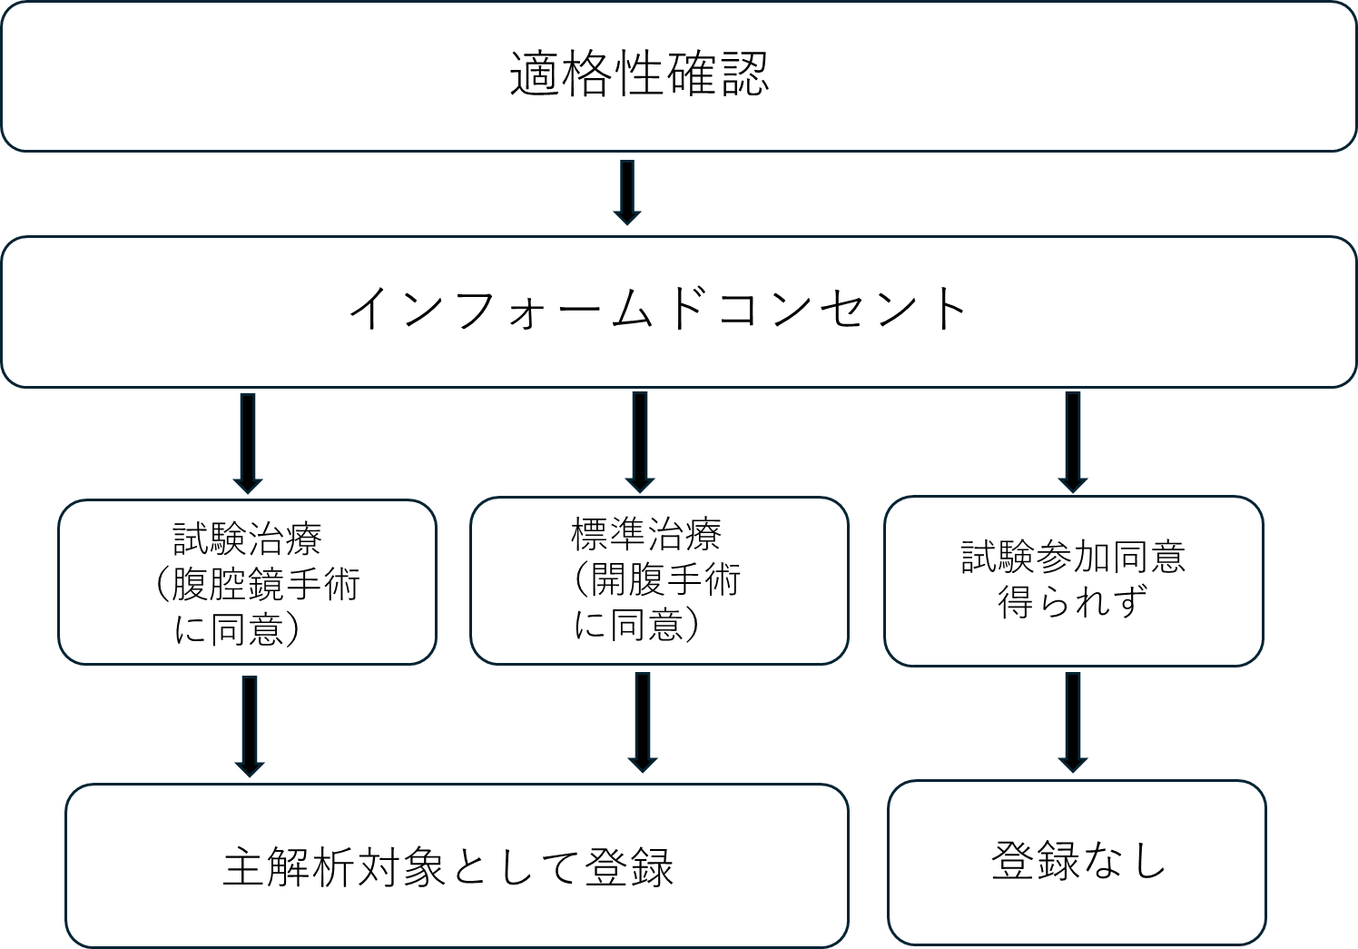

1）試験に参加していただく方について

この試験は、卵巣癌・卵管癌・腹膜癌（境界悪性も含む）と診断された患者さんのうち、以下の条件を満たす方を対象としています。なお、担当医師の判断によっては参加できないこともあります。

主な参加条件

1. 摘出可能と判断される卵巣癌（卵管癌や腹膜癌、境界悪性卵巣腫瘍も含む）。
2. 術前治療を行った後、摘出可能と判断される卵巣癌（卵管癌や腹膜癌、境界悪性卵巣腫瘍も含む）
3. 一般状態（ECOG Performance Status）が0～2である方。
4. 登録時の年齢が18歳以上の方（上限は規定しません）。
5. 十分な主要臓器機能を有する方。

（臨床検査は手術予定日前28日以内に行われたものとします。）

好中球数1,000 /mm3以上

血小板数100,000 /mm3以上

AST（GOT）､ALT（GPT）100 IU/L以下

血清総ビリルビン1.5 mg/dl未満

血清クレアチニン1.5 mg/dl未満

心電図正常範囲または無症状でかつ治療を必要としない程度の異常の方（心疾患､重篤な不整脈のない方）

主な参加していただけない条件

1. 上記選択基準に該当しない方
2. 重篤な合併症を有する方

例：重篤な心疾患又は脳血管障害､HbA1c8.5％を超えるコントロール困難な糖尿病又は高血圧症､肺線維症､間質性肺炎､出血､活動性の消化性潰瘍又､重篤な神経疾患を有する方は除外されます。

1. 本研究の完遂やその後のフォローアップが困難であると予測される患者さん、または担当医が不適当と判断した場合。

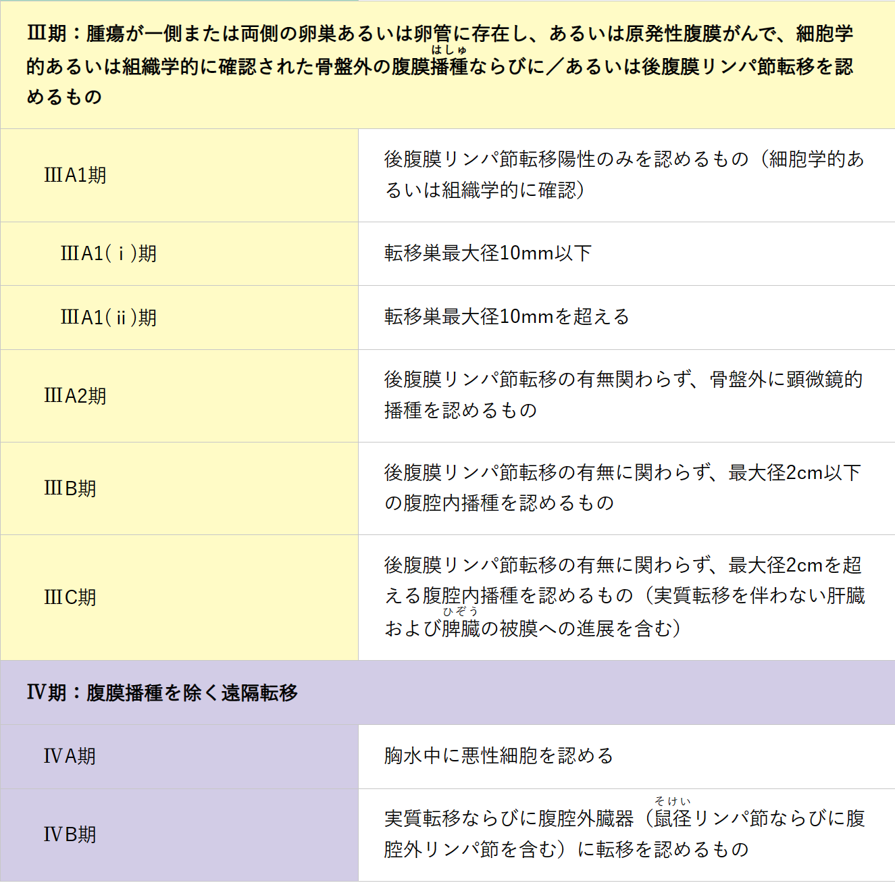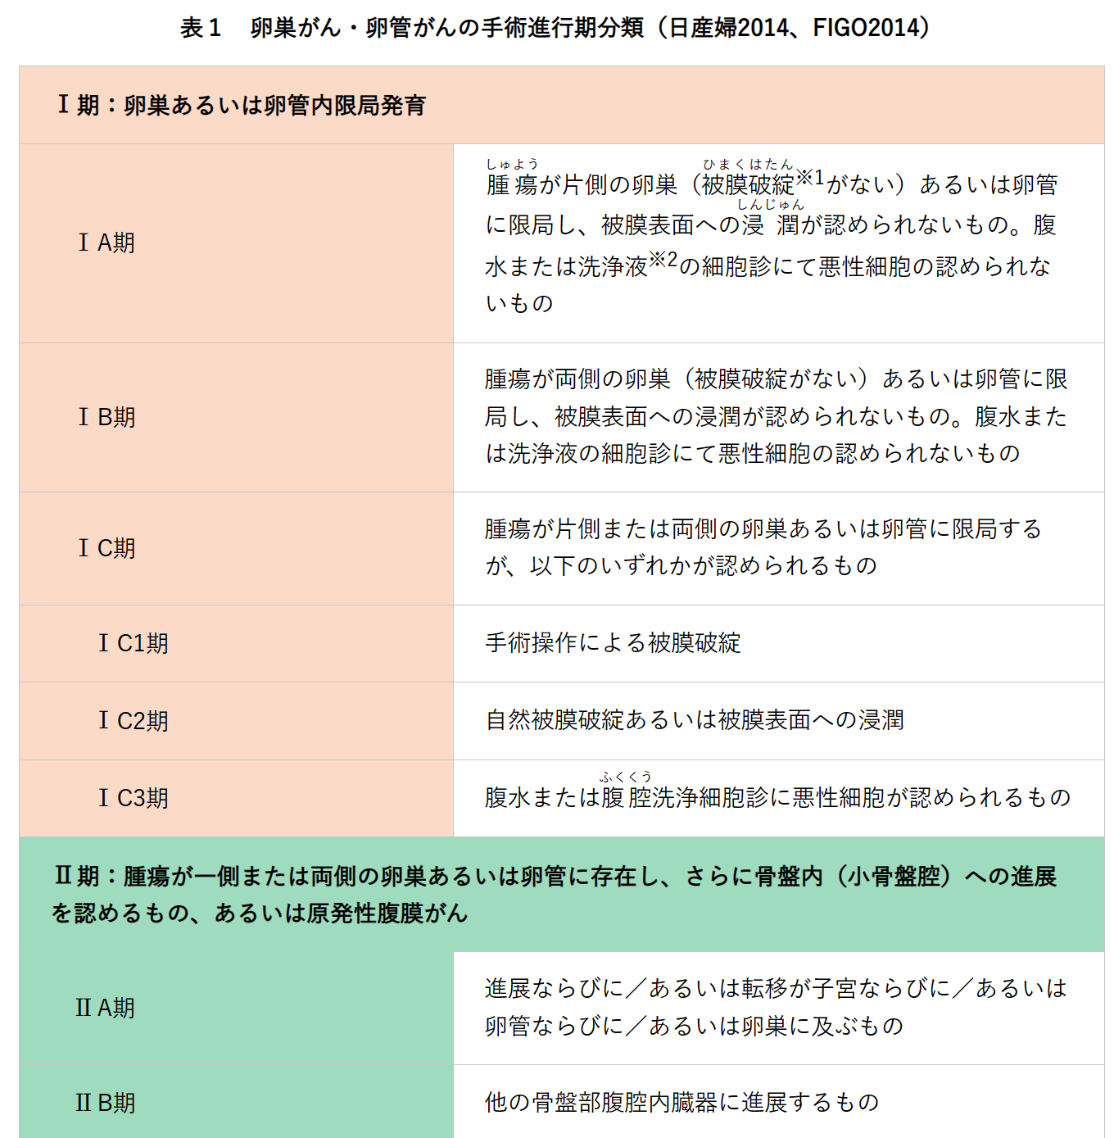

出典：国立がん研究センターがん情報サービス

2）研究の方法

・開腹手術の場合

　卵巣癌の標準治療としての開腹手術（保険適応）を受けていただきます。

・腹腔鏡下手術の場合

卵巣癌に対する腹腔鏡手術は、ガイドライン上は現在標準治療ではありません。腹腔鏡手術により何らかの健康被害が発生した場合の補償については14ページ「１７.健康被害が生じた場合の補償について」の項目に記載をしています。発症した健康被害については当施設で責任を持って対応し、病気の状態についても最低5年は調査を行います。

実際の手術方法は、まず臍内に筒（12mm）を挿入し、そこから腹腔鏡下手術に使用する自動従圧式送気装置を使って腹腔内に炭酸ガスを送り、手術に必要な操作空間や視野の確保を行います。腹腔鏡を挿入して腹腔内を観察し、腹壁より腹腔鏡下手術用の細い筒（5〜12mm）数本を挿入して、その筒を通して細長いマジックハンドのような道具類（さまざまな種類の鉗子、電気メス、超音波メス、吸引洗浄管など）を挿入し手術を行います。腹腔鏡で観察しながら、子宮・卵巣に関する靭帯や血管を処理していきます。付属器のみを回収袋を用いて臍から摘出するか、腟から子宮を完全に切り離し、腟から子宮および両側付属器を摘出します。次に腹腔鏡で観察しながら後腹膜をさらに開けていき、骨盤リンパ節郭清術、および傍大動脈リンパ節郭清術を行います。摘出したリンパ節は専用の袋などに回収した後に体外へ取り出します。

今回の臨床試験では術前検査もしくは術中迅速病理等の所見によって卵巣癌（卵管癌や腹膜癌、境界悪性卵巣腫瘍も含む）を強く疑う症例に対して、腹腔鏡下に両側付属器摘出＋子宮全摘出術＋大網切除術に加えて術中所見によりさらに腹腔内の播種巣（腹腔内に散らばったがん組織）の切除ならびに骨盤リンパ節郭清術＋傍大（ぼうだい）動脈リンパ節郭清術を行い、その安全性と有効性を確認することを目的としています。そのために、術中の操作性や安全性に関するデータや、患者さんの術後経過を記録してその有用性を検討します。しかし、今回の手術はあくまでも卵巣癌に対する治療が目的であり、その根治性を少しでも損なう可能性が考えられた場合は、直ちに開腹術に移行して必要な術式に変更します。

【腹腔内の解剖】　　【腹腔鏡手術式の創部】　　【開腹した場合の創部】

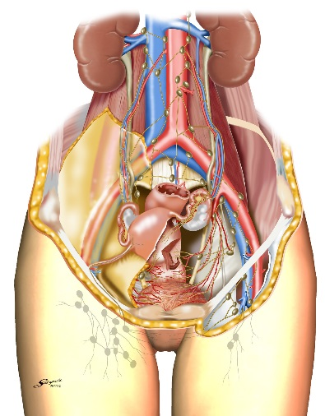 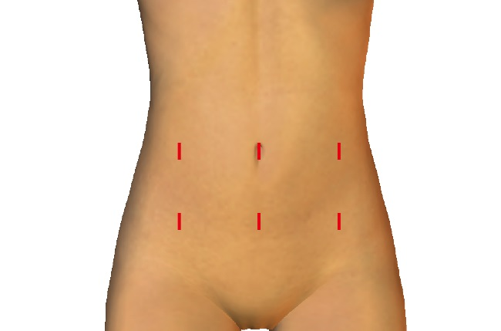 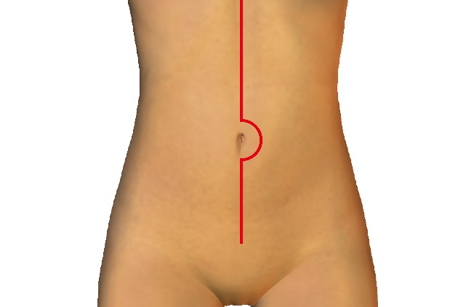

治療スケジュール

|  |  |  |  |  |  |
| --- | --- | --- | --- | --- | --- |
|  | 前観察期 | | 観察期間 | | |
| 時期 | 手術前  4週間  以内 | 治療2週間前〜前日 | 手術中 | 手術後退院時 | 手術後1ヶ月 |
| 同意取得 | ● |  |  |  |  |
| 患者背景 | ● |  |  |  |  |
| 採血 | ● | ● |  | ● |  |
| 腫瘍所見 | ● |  | ● | ●  （病理所見） |  |
| 手術所見 |  |  | ● |  |  |
| 入院経過  有害事象の観察 |  |  | ● | ● |  |
| ・EORTC QLQ-C30  ・EORTC QLQ-OV28（QOLアンケート） |  | ● |  | ●  （術後1週間） | ● |

|  |  |  |  |  |  |  |
| --- | --- | --- | --- | --- | --- | --- |
|  | 追跡期間（２～６ヶ月毎での通院） | | | | | |
| 時期 | 術後半年  ±3ヵ月 | 術後1年  ±3ヵ月 | 術後2年  ±3ヵ月 | 術後3年  ±3ヵ月 | 術後4年  ±3ヵ月 | 術後5年  ±3ヵ月 |
| 採血 | ● | | | | | |
| 画像評価（CT） | ● | | | | | |

３）試験終了後における医療の提供について

この試験の治療が終了した後は、外来等で経過観察を行います。

1. 実施予定期間と目標症例数

この試験は、研究機関の長の実施許可後～2030年12月31日まで行われます。また、450人の患者さんに参加いただく予定です。

1. 予想される利益と不利益

１）予想される利益

　この腹腔鏡下手術による治療法は、創直下への癒着（ゆちゃく）による術後腸閉塞、創感染、腹壁瘢痕（ふくまくはんこん）ヘルニア（おなかの壁（筋膜）が薄くなって腸が突出している状態）などの開腹手術に伴う合併症の発症を抑えるのにより有効であると期待されています。開腹手術と比較し、手術侵襲の軽減、術後疼痛の軽減、術中出血量の減少、入院期間の短縮、早期社会復帰、創部が目立たないことなどが、患者さんのQOL（生活の質）の改善にも著しい成果があると考えられます。また、本試験の成果は医学の発展に寄与するもので、将来あなたと同じような病気に苦しむ方々の診断や予防、治療などがより効果的に行われるようになることが期待されます。

なお、この臨床試験に参加することによる、ご自身への経済的な利益はありません。

２）想定される不利益

腹腔鏡下手術特有の合併症として、手術時に挿入するトロカール（筒）の刺入部に転移を認めたという報告があります。Ⅰ期からⅡ期の卵巣癌では刺入部の転移は3.6%と報告されていています。婦人科領域の他の癌（子宮頸がんが1.25％、子宮体がんが0.18％）と比較すると、卵巣がんでは高い傾向にありますが、今回の対象となる患者さんにおけるリスクは極端に高くないと判断いたします。

腹腔内にガスを注入することにより非常にまれにガス塞栓（そくせん）（ガスが血管内に詰まること）、皮下気腫（ひかきしゅ）（気体が皮膚の下（皮下）に迷入すること）が起こることがあります。

従来の腹腔鏡下手術と比較して手技が複雑であるため手術時間が若干延長されることが予想されますが、さらに心肺機能的に安全な患者さんを対象とするので麻酔時間の延長による影響は少ないと考えられます。

３）合併症について

卵巣癌の手術に伴う合併症には、一般的な手術合併症（出血、感染、腸閉塞、他臓器損傷、血栓塞栓症など）のほかに、リンパ囊胞（のうほう）、足や下腹部のむくみ（リンパ浮腫）、排尿のトラブルなどがあります。

合併症のうち、腹腔鏡下手術では開腹手術と比べて、多量出血と腸閉塞の頻度が低いことが知られています。

・腹腔鏡手術で起こりうる合併症

1. 出血

子宮、腟、膀胱の周囲の組織は血流が豊富で、細かい血管や太い血管がたくさん走行しています。そのため、手術操作によって出血を起こしやすくなっています。

腹腔鏡下手術では、気腹圧（きふくあつ）により静脈・リンパ管からの漏出が少なく、開腹手術と比較して細かい血管を近くで観察できるため確実な止血が可能となり、出血量は少なくなります。一方で腹腔鏡下手術では、出血が多くなった場合に視野が悪くなる、有効な圧迫が得られない、開腹移行に時間がかかる、などのデメリットもあります。

出血が多くなって血圧や脈拍が不安定になった場合には、輸血や血液製剤が必要になる場合があります。

1. 感染

創部やリンパ節を切除した部分に皮膚や腟内から感染が生じ、発熱や創部の離開を起こす可能性があります。これを予防するために、手術中や手術前後に抗生物質の点滴を行います。

腹腔鏡下手術では、開腹手術と比較して創部が小さいので、感染の確率は低くなります。

1. 腸閉塞

手術をすると術後一時的に腸の動きが悪くなり、腸管に癒着が生じます。腸の動きの回復が遅れたり、おなかの中の創（きず）と腸が癒着したりすると、腸管の通過障害が起きて食べ物や水分の流れが悪くなり、腹痛・嘔吐（おうと）・ガスが出にくくなるなどの症状が出て食事がとれなくなります。これらを腸閉塞といい、創部の大きい手術で頻度の多い合併症です。多くの場合は、しばらく食事をやめて腸を休めることで回復しますが、まれに経鼻的に腸までチューブを入れる処置や、腸閉塞解除のための手術が必要になります。

一般的に、腹腔鏡下手術では腸閉塞が起こりにくいといわれています。

1. 他臓器損傷

手術中は他の臓器を傷つけないように細心の注意を払いますが、膀胱、尿管、直腸、その他の腸管を損傷することがあります。また、もともとの癒着などで剥離操作や合併切除が必要になり、他臓器損傷が生じることがあります。腹腔鏡下手術では、ポート挿入時に、腸管や血管を損傷することがあります。

臓器の損傷が手術中にわかった場合はその時点で修復処置を行います。まれに、術後しばらくしてから損傷が明らかになることがあり、その際は再手術が必要になることがあります。神経損傷による麻痺など。骨盤内の深い部分を手術しますのでここを走行している神経（閉鎖（へいさ）等の損傷のリスクがあります。損傷後は専門科と協力して修復を試みますが、損傷の程度によっては下脚のしびれや運動障害（うごかしにくくなる）の副作用が出現し、リハビリ等が必要になる場合があります。

1. 血栓塞栓症

手術中はずっと同じ姿勢で手術台の上に横になっているため、足などの血液がうっ滞して固まりやすくなります。従って、血液が固まって「血栓」を作りやすい状態となります。一般的には、血栓は静脈にできやすく、特に下肢の深部静脈にできやすくなっています。下肢に血栓が形成され、肺に移動すると肺の血流不全を起こし、体の中に酸素が取り込めなくなり、場合によっては致命的な状態になることもあります。肺の動脈に血栓ができた状態を「肺塞栓症」といいます。

血栓症の予防策には、早期離床や弾性ストッキングの着用が重要です。

また、稀ですが、動脈に血栓を生じる可能性もあり、心筋梗塞、脳梗塞、腎梗塞などを併発することがあります。

1. リンパ囊胞（のうほう）

リンパ節を郭清した部位には、手術からしばらくの間はリンパ液がしみ出て、乳び瘻（白色のリンパ液がおなかの中にたまる状態）を起こすことがあり、低脂肪食や絶食で自然になるのを待ちます。一定量のリンパ液が溜まった状態をリンパ囊胞といいます。リンパ囊胞の多くは自然に吸収されますが、リンパ囊胞が周囲の組織への圧迫が強くなり、感染が起きた場合などには発熱や下肢のむくみが生じることがあります。症状に応じて、入院の上抗生剤治療を行い、囊胞に針を刺して内容を除去する処置が必要になる場合があります。

1. リンパ浮腫

リンパ液は手足の先から胸部へと一方向に流れています。リンパ液の通り道であるリンパ節とリンパ管を切り取ることによって、リンパ液の通り道が少なくなり、骨盤リンパ節郭清後には下肢や下腹部がむくみやすくなります。

現在のところ、リンパ浮腫の確実な予防法はありませんが、日々の生活の中でこまめに足を高くして休む、手術（リンパドレナージ）をする、弾性ストッキングをはくなどの圧迫療法を行う、圧迫した状態で運動をする（運動療法）、スキンケアなどを継続的に行う、などが予防に効果的であるといわれています。また、医師による弾性着衣装着指示書があると、弾性ストッキングは保険適用（療養費として支給）になります。

1. その他

・閉経前の方は両側卵巣を摘出した場合、女性ホルモンが減少し更年期障害と同様の症状が起こりやすくなります。具体的には、ほてり、発汗、食欲低下、だるさ、イライラ、頭痛、肩こり、動悸（どうき）、不眠、腟からの分泌液の減少、骨粗しょう症、高脂血症（こうしけっしょう）などの症状があらわれます。症状の強さや発症する期間は人によって異なりますが、特に年齢が若いと症状が強くなる傾向があります。

・癌が予想外に進んでいて全てとりきれないと判断されるときは、その時点で手術を中止し、根治を目指した別の治療法（化学療法や放射線療法など）に切り替える場合があります。

・腹腔鏡下手術で、修復不能な臓器損傷や出血が生じた場合、開腹手術に移行する場合があります。

・手術に関連した死亡（手術後１ヶ月以内の死亡）の頻度は極めてまれです。

　・開腹手術で起こりうる合併症

　　卵巣がんに対する開腹手術は上述したように標準治療であり、公的保険の適応となります。ただし、今回の臨床試験に参加されて開腹手術が行われた方は安全性の比較を腹腔鏡手術と行うため、診療情報を収集させていただきます。データ収集は個人が同定できない形で行われます。また、開腹手術の合併症として下記に示すものがあります。

1. 出血

子宮、腟、膀胱の周囲の組織は血流が豊富で、細かい血管や太い血管がたくさん走行しています。そのため、手術操作によって出血を起こしやすくなっています。

出血が多くなって血圧や脈拍が不安定になった場合には、輸血や血液製剤が必要になる場合があります。

1. 感染

創部やリンパ節を切除した部分に皮膚や腟内から感染が生じ、発熱や創部の離開を起こす可能性があります。これを予防するために、手術中や手術前後に抗生物質の点滴を行います。

1. 腸閉塞

手術をすると術後一時的に腸の動きが悪くなり、腸管に癒着が生じます。腸の動きの回復が遅れたり、おなかの中の創（きず）と腸が癒着したりすると、腸管の通過障害が起きて食べ物や水分の流れが悪くなり、腹痛・嘔吐（おうと）・ガスが出にくくなるなどの症状が出て食事がとれなくなります。これらを腸閉塞といい、創部の大きい手術で頻度の多い合併症です。多くの場合は、しばらく食事をやめて腸を休めることで回復しますが、まれに経鼻的に腸までチューブを入れる処置や、腸閉塞解除のための手術が必要になります。

1. 他臓器損傷

手術中は他の臓器を傷つけないように細心の注意を払いますが、膀胱、尿管、直腸、その他の腸管を損傷することがあります。また、もともとの癒着などで剥離操作や合併切除が必要になり、他臓器損傷が生じることがあります。

臓器の損傷が手術中にわかった場合はその時点で修復処置を行います。まれに、術後しばらくしてから損傷が明らかになることがあり、その際は再手術が必要になることがあります。神経損傷による麻痺など、骨盤内の深い部分を手術しますのでここを走行している神経（閉鎖（へいさ））神経等の損傷のリスクがあります。損傷後は専門科と協力して修復を試みますが、損傷の程度によっては下脚のしびれや運動障害（うごかしにくくなる）の副作用が出現し、リハビリ等が必要になる場合があります。

1. 血栓塞栓症

手術中はずっと同じ姿勢で手術台の上に横になっているため、足などの血液がうっ滞して固まりやすくなります。従って、血液が固まって「血栓」を作りやすい状態となります。一般的には、血栓は静脈にできやすく、特に下肢の深部静脈にできやすくなっています。下肢に血栓が形成され、肺に移動すると肺の血流不全を起こし、体の中に酸素が取り込めなくなり、場合によっては致命的な状態になることもあります。肺の動脈に血栓ができた状態を「肺塞栓症」といいます。

血栓症の予防策には、早期離床や弾性ストッキングの着用が重要です。

また、稀ですが、動脈に血栓を生じる可能性もあり、心筋梗塞、脳梗塞、腎梗塞などを併発することがあります。

1. リンパ囊胞（のうほう）

リンパ節を郭清した部位には、手術からしばらくの間はリンパ液がしみ出て、乳び瘻（白色のリンパ液がおなかの中にたまる状態）を起こすことがあり、低脂肪食や絶食で自然になるのを待ちます。一定量のリンパ液が溜まった状態をリンパ囊胞といいます。リンパ囊胞の多くは自然に吸収されますが、リンパ囊胞が周囲の組織への圧迫が強くなり、感染が起きた場合などには発熱や下肢のむくみが生じることがあります。症状に応じて、入院の上抗生剤治療を行い、囊胞に針を刺して内容を除去する処置が必要になる場合があります。

1. リンパ浮腫

リンパ液は手足の先から胸部へと一方向に流れています。リンパ液の通り道であるリンパ節とリンパ管を切り取ることによって、リンパ液の通り道が少なくなり、骨盤リンパ節郭清後には下肢や下腹部がむくみやすくなります。

現在のところ、リンパ浮腫の確実な予防法はありませんが、日々の生活の中でこまめに足を高くして休む、手術（リンパドレナージ）をする、弾性ストッキングをはくなどの圧迫療法を行う、圧迫した状態で運動をする（運動療法）、スキンケアなどを継続的に行う、などが予防に効果的であるといわれています。また、医師による弾性着衣装着指示書があると、弾性ストッキングは保険適用（療養費として支給）になります。

1. その他

・閉経前の方は両側卵巣を摘出した場合、女性ホルモンが減少し更年期障害と同様の症状が起こりやすくなります。具体的には、ほてり、発汗、食欲低下、だるさ、イライラ、頭痛、肩こり、動悸（どうき）、不眠、腟からの分泌液の減少、骨粗しょう症、高脂血症（こうしけっしょう）などの症状があらわれます。症状の強さや発症する期間は人によって異なりますが、特に年齢が若いと症状が強くなる傾向があります。

・癌が予想外に進んでいて全てとりきれないと判断されるときは、その時点で手術を中止し、根治を目指した別の治療法（化学療法や放射線療法など）に切り替える場合があります。

・手術に関連した死亡（手術後１ヶ月以内の死亡）の頻度は極めてまれです。

1. 他の治療方法

卵巣癌に対する治療は、一般的には開腹手術、進行度によっては抗がん剤を使用する化学療法で行われています。治療の詳細については担当医師にお聞きください。研究に参加されない場合でも、あなたに合った最適な治療法を検討します。

1. 守っていただきたいこと

この試験に参加している間は、次のことを守ってください。あなたの安全を守り、病気の状態を確認するために必要なことです。また、試験に参加してからいつもと違う症状がみられたときは、すぐに担当医師に連絡してください。

　・決められた来院日を守り、検査や診察を受けてください。

　・他の診療科や他の病院に新たに受診する場合は、担当医師に連絡してください。

1. 試験を中止する場合について

あなたが途中でこの試験への参加をやめたいと思われたときには、いつでも辞めることができます。担当医師におっしゃってください。

　また、次のような場合には、この試験を中止します。その場合は、あなたが試験を継続したいという意思があっても、試験を中止することがあります。

　・中止が必要な異常がみられた場合

　・あなたが試験の参加の条件に合わないことがわかった場合

　・試験全体が中止になった場合

　・その他、担当医師が試験を中止したほうがよいと判断した場合

（例えば手術中に腹腔鏡手術が卵巣がんの根治性において、開腹手術が望ましいと術者が判断した場合）

1. 試験に関する情報公開の方法

　この試験が審査された倫理審査委員会の会議の記録の概要は、厚生労働省倫理審査委員会報告システムで公表しております。この試験の結果は、学会や医学雑誌等で発表される予定です。また、この試験の目的や方法などの概要は、試験の実施に先立ってUMIN臨床試験登録システム（UMIN-CTR）へ、登録し、公開されます。試験の進捗状況、結果等についてもご覧いただけます。

　また、この試験の概要は、産婦人科のホームページでも公開されています。

1. データの二次利用について

データの二次利用とは、この臨床試験のために集めたデータをこの臨床試験とは別の研究に利用することです。今はまだ計画・予想されていませんが、将来、非常に重要な検討が必要となるような場合、既にデータセンターに収集されているデータを、当院の倫理委員会の承認を得た上で二次利用させていただくことがあります。

1. 試験の開示

あなたが希望される場合は、他の方の個人情報やこの試験の独創性の確保に支障がない範囲で研究計画書やその他の資料をご覧になることができます。お気軽に担当医師までご連絡ください。

1. 個人情報等の取扱い

試験実施の際は、お名前などのあなたを特定できる情報の代わりに、試験用の符号をつけることで個人を特定できないようにします。

また、この試験が適切に行われているかを確認するために関係者がカルテなどを見ることがあります。あなたが本試験に同意された場合、カルテ等の内容を見ることについてもご了承いただいたことになります。また、この試験で得られた結果は、貴重な資料として学会や医学雑誌等に公表されることがあります。これらの場合もプライバシーは守られます。

1. 試料・情報の保管及び廃棄の方法

研究終了報告日から５年又は研究結果の最終公表日から３年又は論文等の発表から１０年のいずれか遅い日まで保管させていただきます。適切に保管された後に復元できないような形で廃棄します。

1. 試験の資金源および試験に係る利益相反

試験を行うときに、研究費・資金などの提供を受けた特定の企業に有利なようにデータを解釈することや、都合の悪いデータを無視してしまう恐れがあります。これを「利益相反（COI）」といいます。当院では利益相反（COI）の管理を、臨床研究利益相反審査委員会が行っており、我々は試験実施に際し、臨床研究利益相反審査委員会に利益相反状態の申告を行うことになっています。

1. 費用について

この臨床試験では、腹腔鏡で手術を行う場合、術前の予定通りに卵巣癌（卵管癌や腹膜癌、境界悪性卵巣腫瘍も含む）であった場合、治療にかかる医療費は、導入時の３例は当院が負担し、４例目以降は先進医療（手術手技のみ自己負担でそれ以外の入院費等は保険診療）として扱います。但し、最初から開腹手術を行った場合、良性腫瘍であった場合、腹腔鏡手術から開腹術に移行する場合通常どおりの保険診療で、健康保険で定められた自己負担分を患者さんに負担していただくことになります。

1. 健康被害が生じた場合の補償について

　本試験は細心の注意をもって行われます。もし、この試験期間中に健康被害が生じた場合、医師は最善を尽くして適切な処置と治療を行います。また、この試験への参加に起因して健康被害が生じた場合の治療については、通常の医療保険（2～3割自己負担）で加療を行います。なお、金銭による補償は行いません。

1. 知的財産権（必要に応じて）

この試験の結果より、知的財産権が生じることがありますが、その権利は試験を行う機関や研究者に属します。また、今回行う臨床試験の結果については、対象者に知らせる十分な意義がないため開示はしません。

1. お問い合わせ先・相談窓口

この試験について、わからないこと、相談したいことがありましたら、担当医師におたずねいただくか、以下までご連絡ください。

大分大学医学部附属病院　　産科婦人科

　　　試験責任者：小林　栄仁

　　　担当医師：西田正和、甲斐健太郎、岡本真実子

　　　連絡先：（産婦人科外来）097-586-6920

　　　夜間連絡先：（産婦人科病棟当直医へ）097-586-6384

同　意　書

（医療機関名）　　　　　　　　　　病院長殿

　以上の説明をうけ、今回、（□開腹手術、□腹腔鏡下手術）による加療に同意します。

説明日時：　　　年　　月　　日　　　　：　　～　　　：

説明場所：

説明医師：

　 同席者

私は、現在の病状及び臨床試験の内容、これに伴う危険性について十分な説明を受け、理解しましたので、今回の臨床試験への参加を同意します。また、説明書及び同意書を受領しました。

なお、実施中に緊急の処置を行う必要が生じた場合には、適時処置されることについても同意します。

同意年月日　　　　　　　　　　　　　　　　　　　年　　　月　　　日

患　者　氏　名

代諾者　氏　名

説明時の同席者

　　　　　　　　　本人、配偶者、父、母、その他（　　　　　　　　　　　　　）

＊ 患者の署名がある場合には代諾者の署名は不要

＊ 氏名欄には署名

＊ 説明時同席者を○で囲む。子や他の方の場合は氏名を記載

（註）患者が、未成年もしくは心身障害のため署名できない場合は、代諾者（後見人配偶者、親権を行うもの、又は扶養義務者など）

同 意 撤 回 書

（医療機関名）　　　　　　　　　　病院長殿

私は、　　　　年　　　月　　　日付で、

腹腔鏡下卵巣癌・卵管癌・腹膜癌根治術に関する臨床試験への参加ついて同意しましたが、以後の実施については同意を撤回します。

同　意 撤 回 日　 ：　　　　　　　　年　　　月　　　日

患者氏名（署名） ：

代諾者氏名（署名）：　　　　　　　　　　　　　　　　　　（続柄　　　　　）

［医師］私はこの同意撤回について確認しました。

　　同意撤回確認日　　：　　　　　　　　年　　　月　　　日

　　医　　師（署名）　：

　（註）・同意撤回の対象となる、説明書・承諾書（写し）を添付してください。

　・上記年月日については、医師と合意した時点の日付を記載してください。